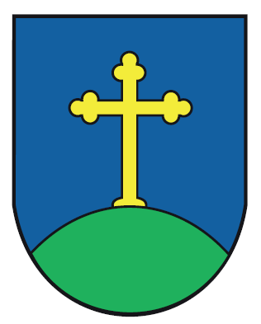
SAJAM OBRTA I RUKOTVORINA
uz obilježavanje Dana Općine Križ
28. 08. 2021. GODINE,
OD 14 DO 21 SAT U PARKU U KRIŽU
PRIJAVA SUDJELOVANJA:
Naziv izlagača, udruge, OPG-a:
OIB:
Adresa:

Telefon/mobitel:

E-mail adresa:

Osoba za kontakt:

Opis proizvoda koji se izlažu:

POSEBNE NAPOMENE
(molimo ispuniti sukladno potrebama izlagača):
- štand (cca 2m)

- stol (pivska garnitura)

- vlastiti štand

- priključak struje
NA SAJMU MOGU SUDJELOVATI SAMO OSOBE/IZLAGAČI KOJI U TRENUTKU MANIFESTACIJE ZADOVOLJAVAJU PROPISANE NUŽNE EPIDEMIOLOŠKE MJERE STOŽERA CIVILNE ZAŠTITE RH I POSEBNE PREPORUKE HZJZ
PRIJAVI SUDJELOVANJA NA SAJMU OBRTA I RUKOTVORINA, POTREBNO JE PRILOŽITI PRESLIKU ISPRAVE O UPISU U REGISTAR /UPISNIK U KOJEM JE IZLAGAČ REGISTRIRAN/UPISAN!!!
Ova prijava smatra se pisanim zahtjevom za izdavanje odobrenja za korištenje javne površine od nadležnog upravnog tijela Općine Križ. Izlagači su dužni pridržavati se zakonskih odredbi koje reguliraju prodaju robe ili obavljanja usluga prigodnom prodajom, te se obavezuju da prodaju i izlažu na vlastitu odgovornost. Izlagači se moraju pridržavati važećih epidemioloških mjera nerečenih od strane nadležnih tijela.
Prijavnice za Sajam možete poslati na adresu: Općina Križ, Trg Sv. Križa 5, 10314 Križ ili na adresu elektroničke pošte: info@opcina-kriz.hr i to najkasnije do 23. 08. 2021. godine. Osoba za kontakt: Maja Dundović Pleša (091/2824511)
Mjesto i datum: Potpis i pečat izlagača:
BROJ IZLAGAČA JE OGRANIČEN, A SUDJELOVANJE NA SAJMU OBRTA I RUKOTVORINA JE BESPLATNO

